**بولتن خبری هسته‌ای روسیه**

**عناوین خبرها:**

1. سیستم ضدحریق سالن توربین نیروگاه هسته‌ای کالینین به هوش مصنوعی مجهز می‌شود. (وب‌سایت رسمی روس‌اتم 2021/02/20)
2. بارگذاری یک سوم از قلب راکتور BN-800 واحد چهارم نیروگاه هسته‌ای بلایارسک با سوخت ترکیبی MOX. (وب‌سایت انرژی اتمی روسیه 2021/02/20)
3. روسیه و آلمان همکاری در زمینه توسعه انرژی هیدروژنی را آغاز کردند. (وب‌سایت انرژی اتمی روسیه 2021/02/25)
4. تولید انرژی هسته‌ای در کره‌جنوبی در سال 2020 افزایش یافت. (وب‌سایت انرژی اتمی روسیه 2021/02/19)
5. دادگاه ژاپن برای کسانی که در حادثه فوکوشیما مجبور به ترک خانه‌های خود شدند، 2.6 میلیون دلار غرامت تعیین كرد. (وب‌سایت انرژی اتمی روسیه 2021/02/20)
6. روس‌اتم ۲۰ هزار لایسنس نرم‌افزار روسی "MyOffice" را برای 87 شرکت خود خریداری خواهد کرد. (وب‌سایت انرژی اتمی روسیه 2021/02/19)
7. انجمن هسته‌ای آمریكا تا سال 2030، 10 میلیارد دلار دیگر برای اجرای پروژه‌های راكتورهای هسته‌ای جدید درخواست می‌کند. (وب‌سایت انرژی اتمی روسیه 2021/02/19)
8. رهبر ایران اظهار داشت که ساخت سلاح هسته‌ای از موضع اسلام ممنوع است. (وب‌سایت انرژی اتمی روسیه 2021/02/24)
9. تا سال 2027، اتحادیه اروپا 5.61 میلیارد یورو در پروژه بین‌المللی راکتور همجوشی ITER سرمایه‌گذاری خواهد کرد. (وب‌سایت انرژی اتمی روسیه 2021/02/24)
10. وزارت انرژی اوکراین و کمپانی Witkowitz از جمهوری چک، در حال بررسی امکان ساخت راکتورهای ماژولار کوچک در اوکراین هستند. (وب‌سایت انرژی اتمی روسیه 2021/02/24)
11. شرکت ЦКБМ تجهیزات راکتور BREST-OD-300 را تولید خواهد کرد. (وب‌سایت استرانا روس‌اتم 2021/02/24)
12. چندین منطقه در فدراسیون روسیه به فکر ساخت نیروگاه هسته‌ای کوچک هستند. (وب‌سایت اتم‌اینفو 2021/02/24)
13. بودجه برنامه‌های ساخت‌وساز روس‌اتم تا سال 2023 تقریباً دو برابر خواهد شد. (وب‌سایت انرژی اتمی روسیه 2021/02/19)
14. اسرائیل ساخت و سازهای گسترده‌ای را در مرکز تحقیقات هسته‌ای شیمون پرز آغاز کرده است. (وب‌سایت انرژی اتمی روسیه 2021/02/25)
15. شرکت TVEL و Framatome برای ایجاد یک شرکت مشترک برای ساخت سوخت هسته‌ای از آلمان درخواست مجوز کردند. (وب‌سایت انرژی اتمی روسیه 2021/02/25)
16. سهم انرژی هسته‌ای در زمینه تولید برق در فنلاند در سال 2020 بیش از 34 درصد بوده است. (وب‌سایت انرژی اتمی روسیه 2021/02/24)
17. اثر محدودکننده طول عمر موج بیدار در آزمایش AWAKE کشف شد. (وب‌سایت انرژی اتمی روسیه 2020/02/24)
18. شرکت اتماش شروع به بهره‌برداری از یک اسکنر سه بعدی جدید کرد، که می‌تواند مدل تجهیزات بزرگ را ایجاد کند. (وب‌سایت رسمی روس‌اتم 2021/02/25)

**\* عنوان مقاله خبری:**

تحقیقات جدید LucidCatalyst، تولید هیدروژن از گرمای نیروگاه‌های هسته‌ای ماژولار کوچک را به عنوان کلید کربن‌زدایی جهانی معرفی می‌کند. (وب‌سایت انرژی اتمی روسیه 2021/02/24)

**\* پیوست‌ها:**

پیوست-1: گزارش استراتژی ایالات متحد آمریکا جهت دستیابی به رهبری هسته‌ای جهان.

پیوست-2: چگونه سوخت‌های ترکیبی هیدروژنی قابل فعال (Hydrogen-Enabled Synthetic Fuels) می‌توانند به تحقق اهداف پاریس کمک کنند.

ترجمه:

دفتر نمایندگی سازمان انرژی اتمی ایران در مسکو

حسین عبدی

**\* سیستم ضدحریق سالن توربین نیروگاه هسته‌ای کالینین به هوش مصنوعی مجهز می‌شود. (وب‌سایت رسمی روس‌اتم 2021/02/20)**

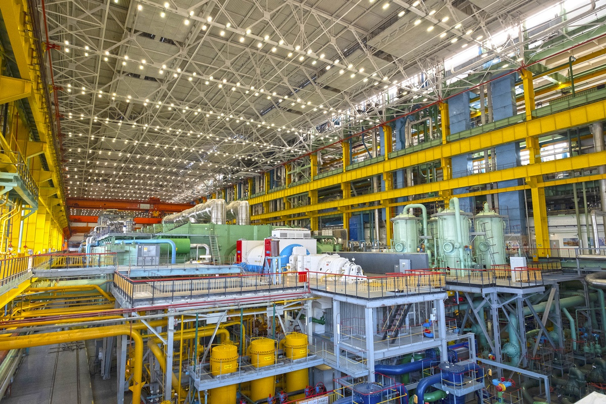

نیروگاه هسته‌ای کالینین اولین مجموعه روباتیکی سیستم ضدحریق با استفاده از هوش مصنوعی را معرفی می‌کند. والری خاروسکی، معاون خدمات ایمنی شرکت روس‌اتم، گفت: تاسیسات در دست توسعه شامل مجموعه‌ای از سیستم‌های روباتیک است که در سیستم اطفاء حریق موجود ادغام خواهد شد. اصل کار بر این واقعیت استوار است که هر روبات بر بخش خاصی نظارت خواهد داشت و بخش مربوط به خود را با تصویرساز حرارتی اسکن می‌کند. در صورت بروز آتش‌سوزی، سیستم سیگنال مربوطه را به اتاق کنترل ارسال می‌کند و در حالت اتوماتیک یا هنگامی که توسط اپراتور کنترل می‌شود، شروع به خاموش کردن حریق می‌کند.

این سیستم برای خاموش کردن حریق از فوم فشرده استفاده و از نفوذ اکسیژن به بخشی که حریق در آن صورت گرفته جلوگیری می‌کند، به همین دلیل حریق بلافاصله خاموش می‌شود. علاوه بر فوم فشرده، روبات‌ها برای بخش‌هایی از سازه‌های توربین که در معرض دمای بالا هستند از آب استفاده می‌کنند.

<https://www.rosatom.ru/journalist/arkhiv-novostey/kalininskaya-aes-protivopozharnuyu-zashchitu-mashinnogo-zala-pervoy-ocheredi-doveryat-iskusstvennomu/>

**\* بارگذاری یک سوم از قلب راکتور BN-800 واحد چهارم نیروگاه هسته‌ای بلایارسک با سوخت ترکیبی MOX. (وب‌سایت انرژی اتمی روسیه 2021/02/20)**

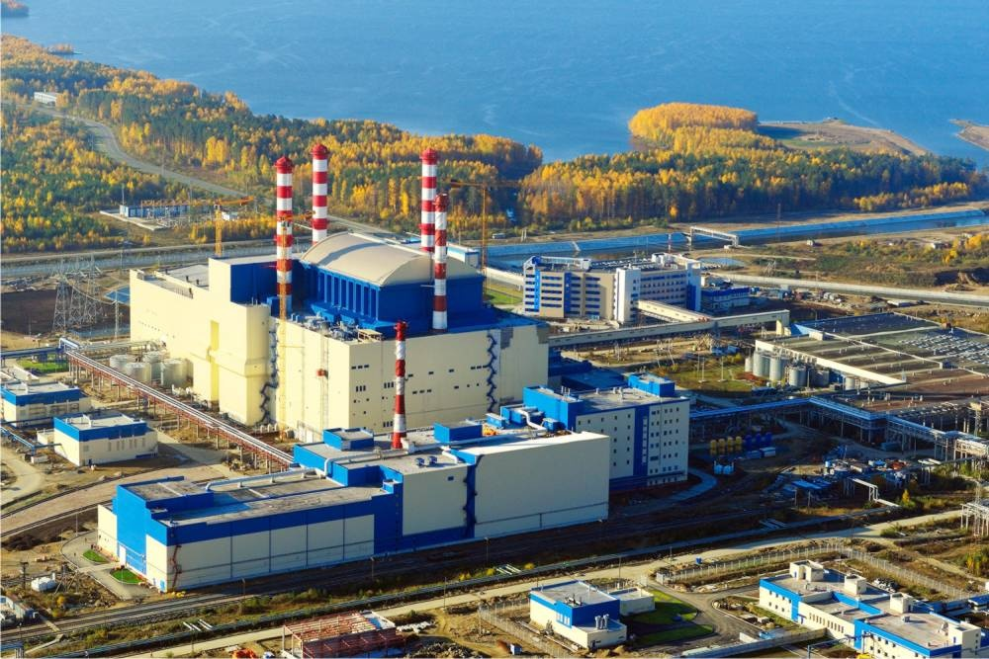

یک سوم از راکتور BN-800 نیروگاه هسته‌ای بلایارسک با سوخت اورانیوم-پلوتونیوم MOX بارگذاری شد.

در سال 2020، 18 مجتمع سوخت (FA) در راکتور BN-800 بارگذاری شده بود. به گفته روزنامه Быстрый нейтрон، در حال حاضر 160 مجتمع سوخت MOX در این راکتور قرار داده دارد.

استفاده از سوخت MOX یکی از اهداف استراتژیک صنعت انرژی هسته‌ای است. استفاده مجدد از سوخت هسته‌ای مصرف‌شده (تخلیه شده) و استفاده از ذخایر انباشته هگزا فلوراید اورانیوم تخلیه‌شده، می‌تواند بستن چرخه سوخت هسته‌ای را امکان‌پذیر کند.

<https://www.atomic-energy.ru/news/2021/02/20/111817>

**\* روسیه و آلمان همکاری در زمینه توسعه انرژی هیدروژنی را آغاز کردند. (وب‌سایت انرژی اتمی روسیه 2021/02/25)**

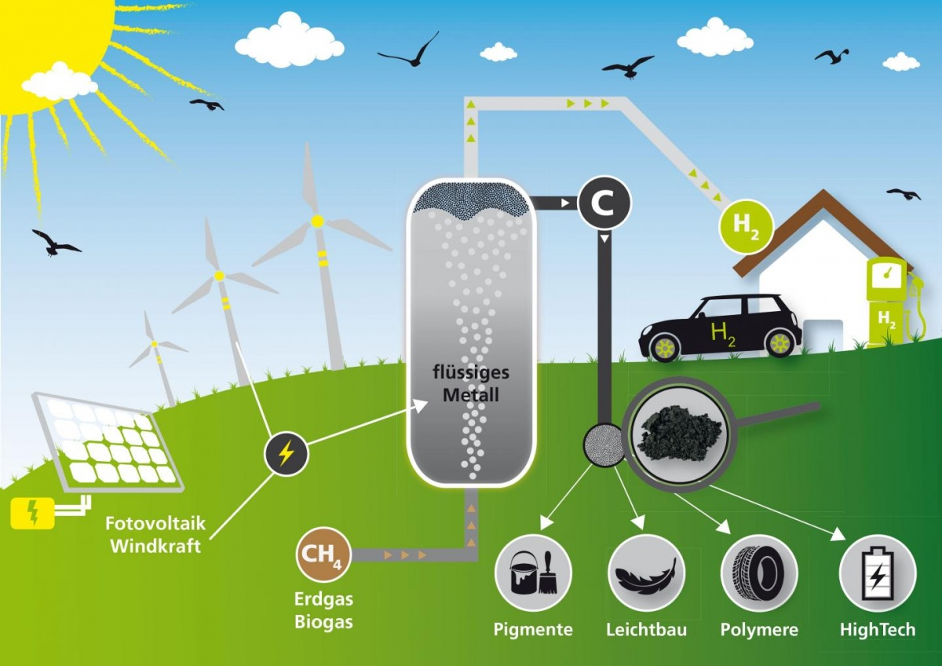

ماریو مرن، مدیر شرکت Wintershall Dea در مصاحبه با کانال تلویزیونی Russia-24 گفت: اتاق بازرگانی خارجی روسیه و آلمان، یک کارگروه در زمینه انرژی هیدروژنی ایجاد کرده‌اند که در آن تعدادی از شرکت‌های بزرگ روسی و آلمانی در زمینه‌های مختلف انرژی هیدروژنی با هم همکاری خواهند کرد. تولید هیدروژن، حمل و نقل با استفاده از انرژی هیدروژنی، تقاضا و مصرف انرژی هیدروژنی به منظور ایجاد بازاری جدید، بخشی از این همکاری خواهند بود.

وی همچنین افزود که شرکت آلمانی Wintershall Dea، به همراه شرکت روسی Газпром، در چارچوب یک برنامه همکاری علمی و فنی در حال کار بر روی فناوری تولید هیدروژن هستند.

مرن تأکید کرد: قطعاً هیدروژن یکی از منایع مهم تأمین انرژی در آینده خواهد بود.

<https://www.atomic-energy.ru/news/2021/02/25/111883>

**\* تولید انرژی هسته‌ای در کره‌جنوبی در سال 2020 افزایش یافت. (وب‌سایت انرژی اتمی روسیه 2021/02/19)**

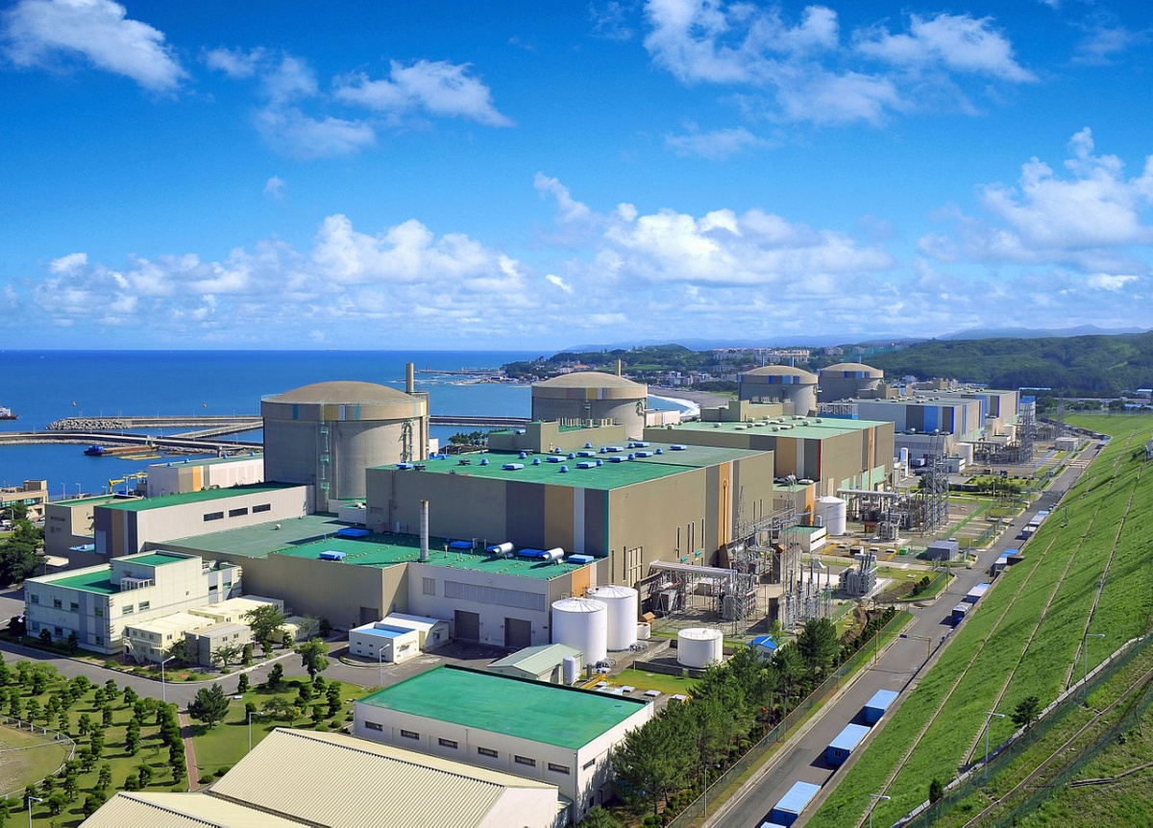

به گزارش The Business Korea و به نقل از Korea Electric Power Corporation تولید برق در نیروگاه‌های هسته‌ای کره‌جنوبی سال گذشته 9.8٪ افزایش یافته و به 160184 گیگاوات ساعت رسیده است. سهم انرژی هسته‌ای از 25.9٪ به 29٪ افزایش یافته است. این شرکت افزود که سال گذشته برای اولین بار از سال 2016، تولید برق توسط نیروگاه‌های هسته‌ای کره‌جنوبی به بیش از 160 هزار گیگاوات ساعت رسید.

در این گزارش آمده است که، علیرغم سیاست مون جائه این، رئیس‌جمهور این کشور، با هدف کاهش میزان تولید انرژی هسته‌ای، وابستگی کره‌جنوبی به نیروگاه‌های هسته‌ای به طور متناقضی در حال افزایش است.

<https://www.atomic-energy.ru/news/2021/02/19/111768>

**\* دادگاه ژاپن برای کسانی که در حادثه فوکوشیما مجبور به ترک خانه‌های خود شدند، 2.6 میلیون دلار غرامت تعیین كرد. (وب‌سایت انرژی اتمی روسیه 2021/02/20)**

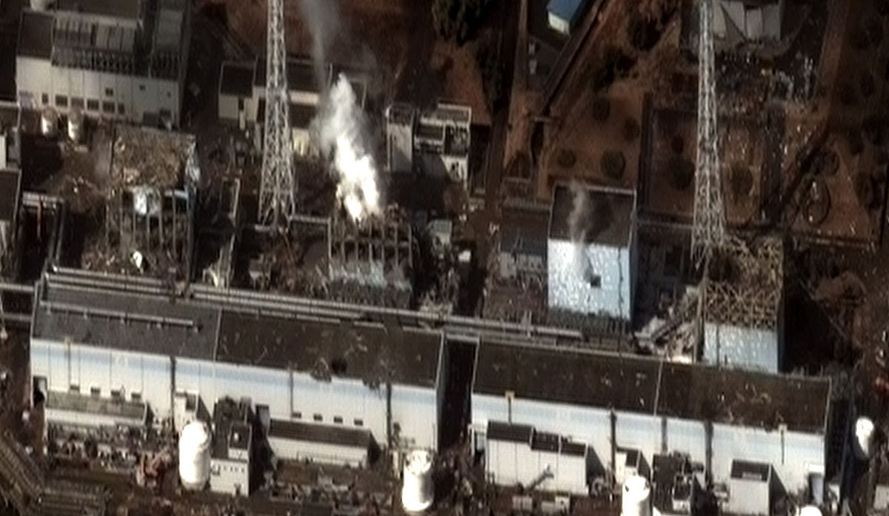

شرکت Tokyo Electric Power موظف به پرداخت 278 میلیون ین (حدود 2.6 میلیون دلار) غرامت به کسانی شد که در اثر حادثه فوکوشیما مجبور به ترک خانه‌های خود شده بودند.

این دادخواست توسط 43 نفر که در زمان حادثه اتمی در فوکوشیما زندگی می‌کردند، به دادگاه ارائه شده بود.

شاکیان مبلغ 17 میلیون دلار خسارت مطالبه کرده بودند ولی دادگاه فقط ۲.۶ میلیون دلار غرامت تعیین کرد.

<https://www.atomic-energy.ru/news/2021/02/20/111804>

**\* روس‌اتم ۲۰ هزار لایسنس نرم‌افزار روسی "MyOffice" را برای 87 شرکت خود خریداری خواهد کرد. (وب‌سایت انرژی اتمی روسیه 2021/02/19)**



شرکت Гринатом (بخش فناوری اطلاعات شرکت روس‌اتم)، از انتخاب نرم‌افزار Office روسی برای کارمندان صنعت هسته‌ای خبر داد. نرم‌افزار انتخاب شده "MyOffice" نام دارد. قرار است 20 هزار لایسنس با امکان پشتیبانی فنی به 87 شرکت روس‌اتم ارائه شود.

این نرم افزار که توسط شرکت Гринатом در چارچوب پروژه "جایگزینی واردات" پیاده‌سازی خواهد شد، مطابق با درخواست‌های کاربردی و الزامات امنیت اطلاعات طراحی شده است. انتظار می‌رود انتقال به نرم‌افزارهای Office داخلی تا سال 2022 انجام شود.

<https://www.atomic-energy.ru/news/2021/02/19/111763>

**\* انجمن هسته‌ای آمریكا تا سال 2030، 10 میلیارد دلار دیگر برای اجرای پروژه‌های راكتورهای هسته‌ای جدید درخواست می‌کند. (وب‌سایت انرژی اتمی روسیه 2021/02/19)**

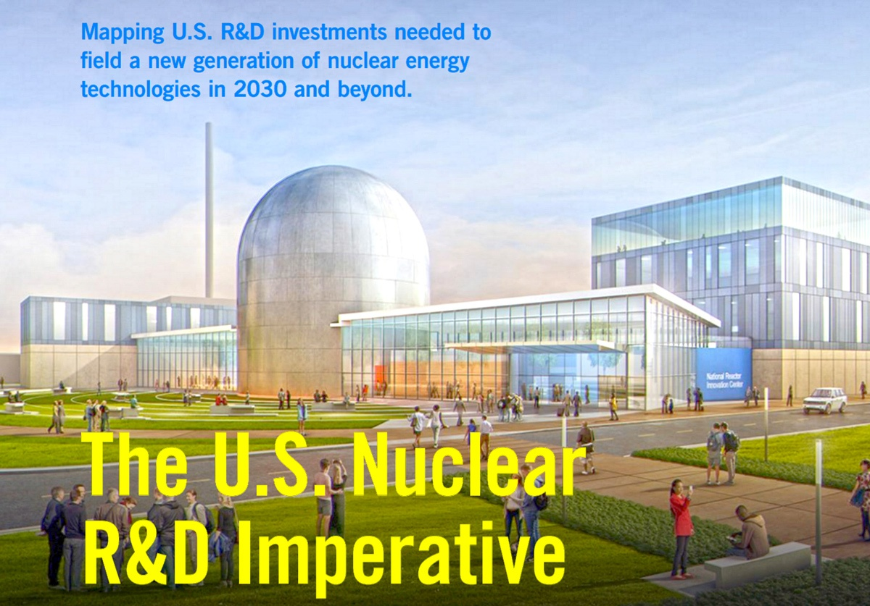

گروهی متخصص از انجمن هسته‌ای آمریکا (ANS)، پس از تجزیه و تحلیل وضعیت صنعت هسته‌ای آمریکا، به این نتیجه رسیدند که برای دستیابی به اهداف تعیین شده برای مقابله با تغییرات آب و هوایی، لازم است بودجه سالانه فعلی برای پروژه‌های راکتورهای هسته‌ای جدید دوبرابر شود.

بر اساس جمع‌بندی و نتایج 6 ماهه، این گروه گزارشی با عنوان The US Nuclear R&D Imperative منتشر کردند، که در آن کارشناسان خاطرنشان می‌کنند که برای توسعه به موقع و اجرای فناوری‌های جدید هسته‌ای جهت دستیابی به اهداف تعیین شده برای کاهش انتشار گازهای گلخانه‌ای، بیش از 10.3 میلیارد دلار دیگر تا سال ۲۰۳۰ لازم است.

متن کامل این گزارش به آدرس [https://www.ans.org/policy/rndreport/](https://www.ans.org/policy/rndreport/%20) در دسترس است.

شایان ذکر است نسخه pdf این گزارش (پیوست-1)، جهت بهره‌برداری لازم به بولتن خبری حاضر الصاق شده است.

<https://www.atomic-energy.ru/news/2021/02/19/111770>

**\* رهبر ایران اظهار داشت که ساخت سلاح هسته‌ای از موضع اسلام ممنوع است. (وب‌سایت انرژی اتمی روسیه 2021/02/24)**

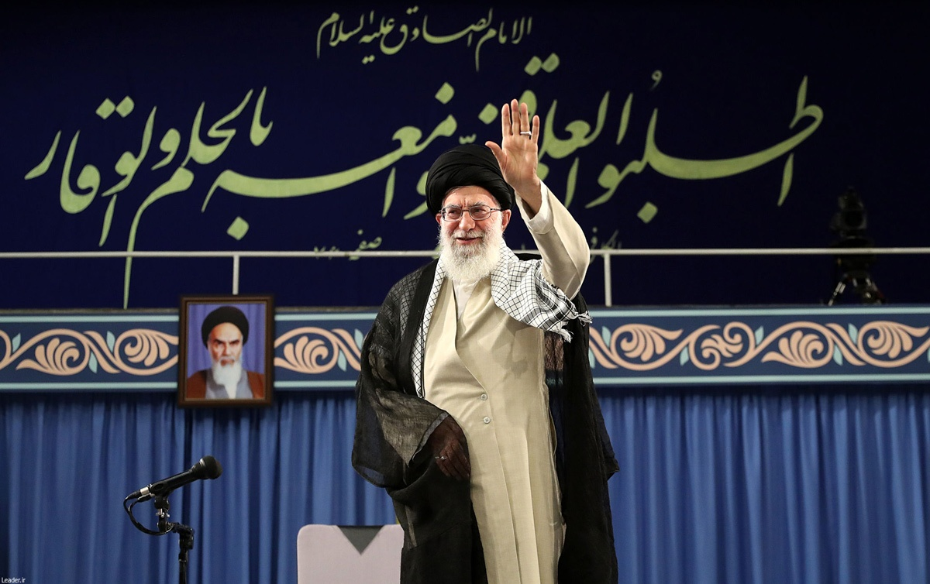

رهبر ایران اعلام کرد که تولید سلاح‌های هسته‌ای از منظر اسلام ممنوع است. وی گفت: اسلام تولید سلاح‌های هسته‌ای را منع کرده است.

ایشان همچنین افزودند که تهران از نیازهای منطقی خود در مورد مسئله هسته‌ای دست نخواهد کشید. وی گفت: مطابق با منافع کشور، ما می‌توانیم پیش‌تر برویم و غنی‌سازی اورانیوم را به 60٪ برسانیم.

در اوایل سال 2000، رهبر ایران فتوایی صادر کرد و اعلام کرد که تولید سلاح هسته‌ای مغایر مبانی اسلام است. سیاستمداران ایرانی بارها اظهار داشته‌اند که این فتوا، ماهیت صلح‌آمیز برنامه هسته‌ای تهران را اثبات می‌کند.

<https://www.atomic-energy.ru/news/2021/02/24/111849>

**\* تا سال 2027، اتحادیه اروپا 5.61 میلیارد یورو در پروژه بین‌المللی راکتور همجوشی ITER سرمایه‌گذاری خواهد کرد. (وب‌سایت انرژی اتمی روسیه 2021/02/24)**

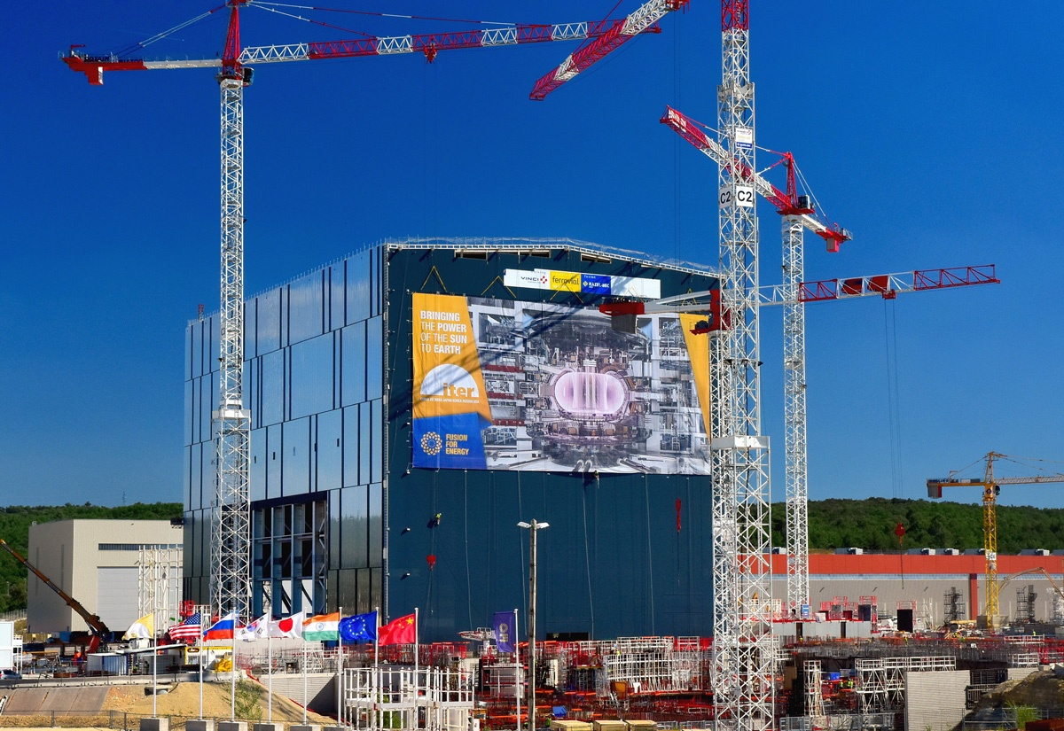

اتحادیه اروپا تصمیمی اتخاذ کرده است که تامین بودجه پروژه راکتور همجوشی ITER را در بازه زمانی سال‌های ۲۰۲۷-۲۰۲۱ از جانب اتحادیه اروپا تضمین می‌کند. سهم اتحادیه اروپا در این پروژه بین‌المللی برای این دوره 5.61 میلیارد یورو تعیین شده است.

توافقنامه ساخت راکتور همجوشی ITER در نوامبر 2006 توسط Euratom، ایالات متحده آمریکا، روسیه، ژاپن، چین، کره‌جنوبی و هند به امضا رسیده است. این راکتور در مرکز تحقیقاتی Cadarache در جنوب فرانسه در حال ساخت است.

کمیسیون اروپا پیش‌بینی می‌کند که اولین پلاسما احتمالاً در دسامبر سال 2025 تولید شود و راه‌اندازی کامل عملیاتی در سال 2035 خواهد بود.

<https://www.atomic-energy.ru/news/2021/02/24/111863>

**\* وزارت انرژی اوکراین و کمپانی Witkowitz از جمهوری چک، در حال بررسی امکان ساخت راکتورهای ماژولار کوچک در اوکراین هستند. (وب‌سایت انرژی اتمی روسیه 2021/02/24)**

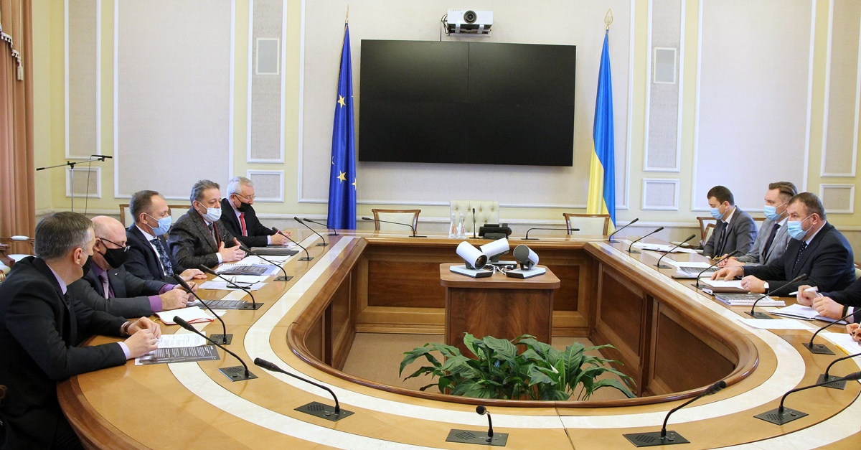

در پی جلسه‌ای که بین وزارت انرژی اوکراین و کمپانی Witkowitz برگزار شد، وزارت انرژی اوکراین اعلام کرد که این وزارتخانه و کمپانی Witkowitz در حال بررسی همکاری در ساخت راکتورهای هسته‌ای ماژولار کوچک (حداکثر 300 مگاوات) هستند.

یوری بویکو، معاون وزیر انرژی گفت: ما در آستانه چالش‌های مربوط به کربن‌زدایی هستیم. انرژی سبز به طور فعال در حال توسعه است. بنابراین، ما باید سیستم انرژی را با ظرفیت‌های موجود متعادل کنیم.

کمپانی Witkowitz یکی از قدرتمندترین کارخانه‌های مهندسی در اروپای مرکزی است که در قرن نوزدهم تاسیس شده است و به دلیل راه‌حل‌های نوآورانه تکنولوژیک به شهرت رسیده است.

<https://www.atomic-energy.ru/news/2021/02/24/111857>

**\* شرکت ЦКБМ تجهیزات راکتور BREST-OD-300 را تولید خواهد کرد. (وب‌سایت استرانا روس‌اتم 2021/02/24)**

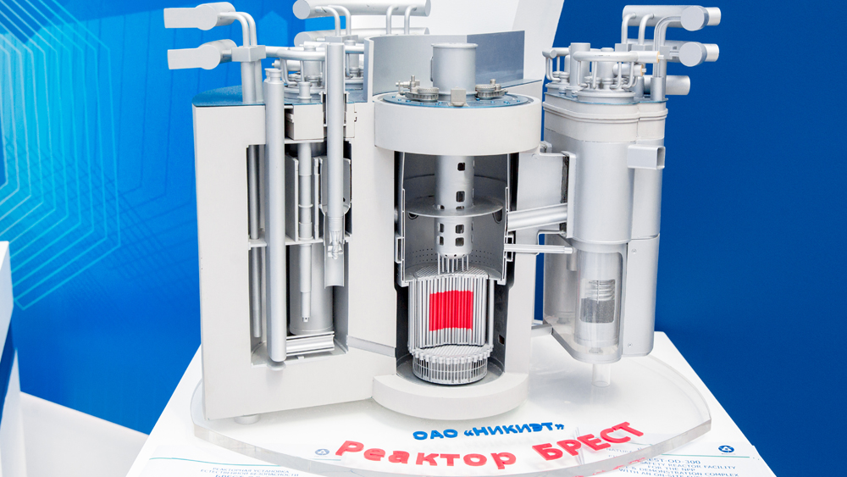

کارخانه ترکیبات شیمیایی سیبری (СХК) که راکتور BREST-OD-300 در آنجا در حال ساخت است، قراردادی را با شرکت ЦКБМ برای تأمین تجهیزات لازم برای بارگذاری و تخلیه سوخت قلب منعقد کرده است. برخلاف راکتورهای VVER، که قبل از سوخت‌گذاری باید سرد شوند، در راکتور BREST-OD-300 این عملیات در حالتی انجام می‌شود که دمای سیال خنک‌کننده سرب مایع بیش از 400 درجه سانتیگراد است. مجتمع‌های سوخت قبل از بارگذاری در محفظه مخصوصی گرم می‌شوند.

مولدهای بخار BREST توسط شرکت ЗиО-Подольск تولید می‌شوند.

<https://strana-rosatom.ru/2021/02/24/%d0%be%d1%82%d1%80%d0%b0%d1%81%d0%bb%d0%b5%d0%b2%d1%8b%d0%b5-%d0%bc%d0%b0%d1%88%d0%b8%d0%bd%d0%be%d1%81%d1%82%d1%80%d0%be%d0%b8%d1%82%d0%b5%d0%bb%d0%b8-%d0%b8%d0%b7%d0%b3%d0%be%d1%82%d0%be%d0%b2%d1%8f/>

**\* چندین منطقه در فدراسیون روسیه به فکر ساخت نیروگاه هسته‌ای کوچک هستند. (وب‌سایت اتم‌اینفو 2021/02/24)**

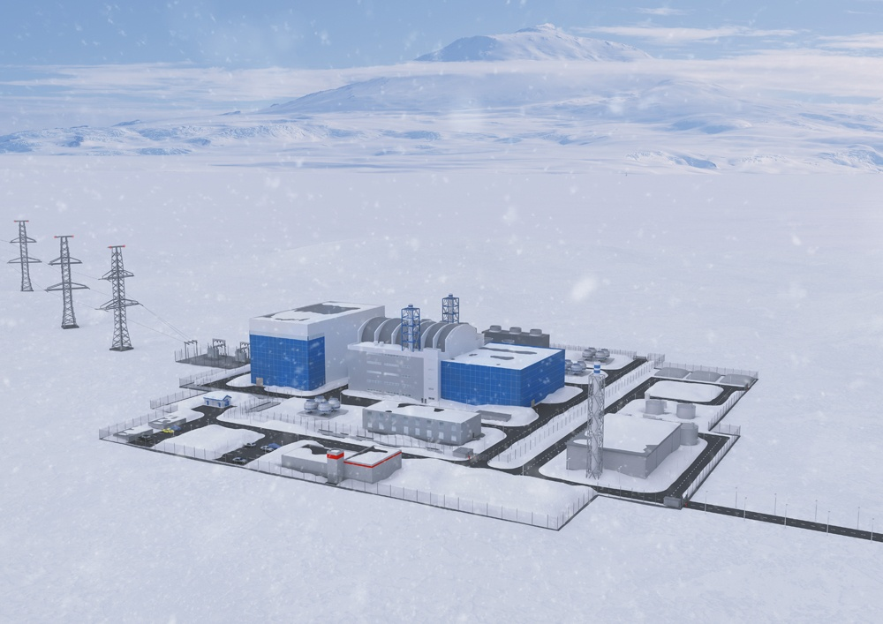

یوگنی پاکرمنوف، مدیر شرکت Русатом Оверсиз در مصاحبه با روزنامه استرانا روس‌اتم گفت: تعدادی از مناطق فدراسیون روسیه به ساخت و استقرار نیروگاه‌های هسته‌ای ماژولار کوچک علاقه‌مند هستند. اما فعلا در مراحل اولیه بحث و گفتگو هستیم.

در حال حاضر یک پروژه آزمایشی برای ساخت نیروگاه هسته‌ای ماژولار کوچک در یاکوتیا در حال اجرا است.

<http://www.atominfo.ru/newsz03/a0187.htm>

**\* بودجه برنامه‌های ساخت‌وساز روس‌اتم تا سال 2023 تقریباً دو برابر خواهد شد. (وب‌سایت انرژی اتمی روسیه 2021/02/19)**

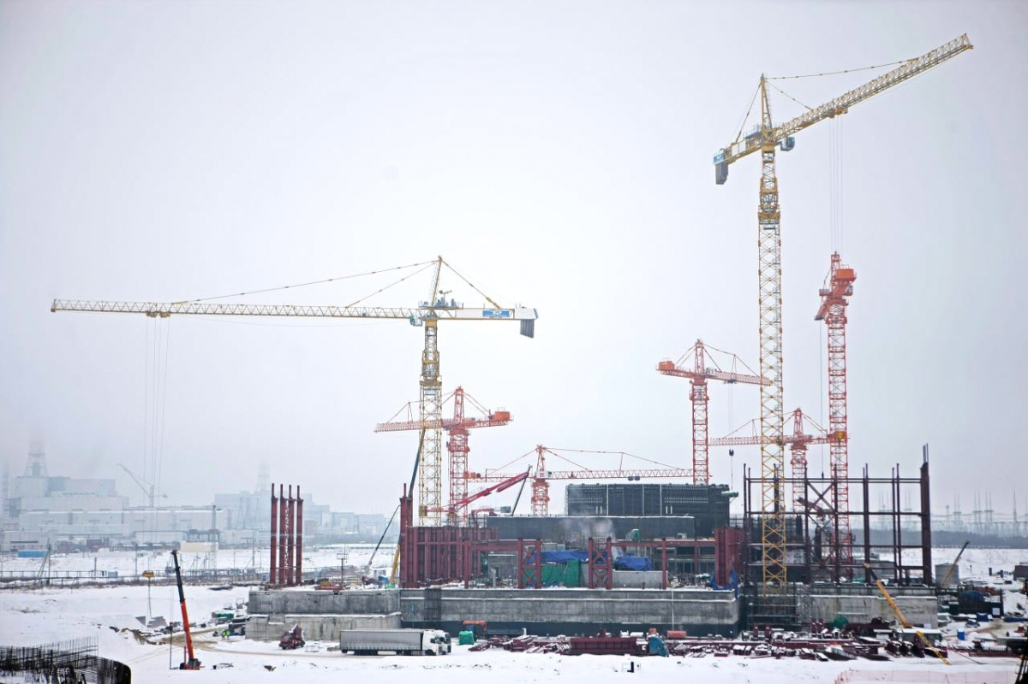

بودجه برنامه‌های ساخت‌وساز شرکت روس‌اتم تا سال 2023 نسبت به سال 2020 تقریباً دو برابر خواهد شد.

معاون نخست‌وزیر فدراسیون روسیه الكساندر نواوك در مصاحبه‌ای با مجله "سیاست انرژی" گفت: برنامه‌های ساخت‌وساز شرکت روس‌اتم در سال 2020 شامل 240 پروژه با بودجه 656.4 میلیارد روبل بوده است. تا سال 2023، میزان بودجه تقریباً دو برابر خواهد شد و به حدود 1.2 تریلیون روبل می‌رسد.

<https://www.atomic-energy.ru/news/2021/02/19/111787>

**\* اسرائیل ساخت و سازهای گسترده‌ای را در مرکز تحقیقات هسته‌ای شیمون پرز آغاز کرده است. (وب‌سایت انرژی اتمی روسیه 2021/02/25)**

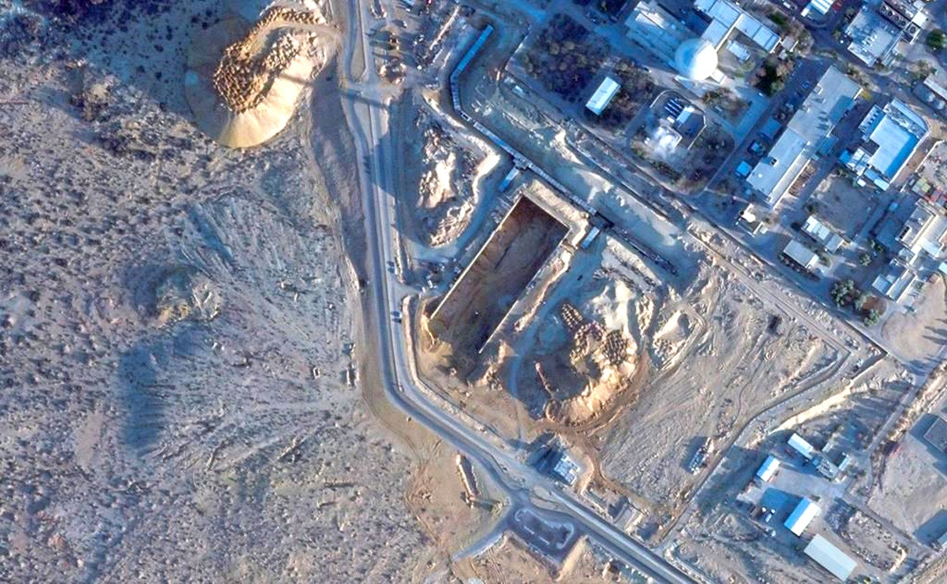

تصاویر ماهواره‌ای منتشر شده از مرکز تحقیقات هسته‌ای شیمون پرز در دیمونا اسرائیل نشان می‌دهد یک ساخت و ساز جدید در نزدیکی ساختمان‌های قدیمی این مرکز آغاز شده است.

در تصاویر منتشر شده توسط آسوشیتدپرس، تحلیلگران آژانس یک گودال بزرگ ساختمانی "به اندازه یک زمین فوتبال" و همچنین تخلیه شن و ماسه را گزارش کرده‌اند که در چند متری راکتور مرکزی انجام شده است.

این عملیات در دیمونا در شرایطی انجام می‌شود که نخست‌وزیر اسرائیل، بنیامین نتانیاهو بار دیگر از برنامه هسته‌ای ایران به شدت انتقاد کرده است.

اسرائیل یکی از چهار کشور جهان است که پیمان منع گسترش سلاح‌های هسته‌ای را امضا نکرده است.

<https://www.atomic-energy.ru/news/2021/02/25/111894>

**\* شرکت TVEL و Framatome برای ایجاد یک شرکت مشترک برای ساخت سوخت هسته‌ای از آلمان درخواست مجوز کردند. (وب‌سایت انرژی اتمی روسیه 2021/02/25)**

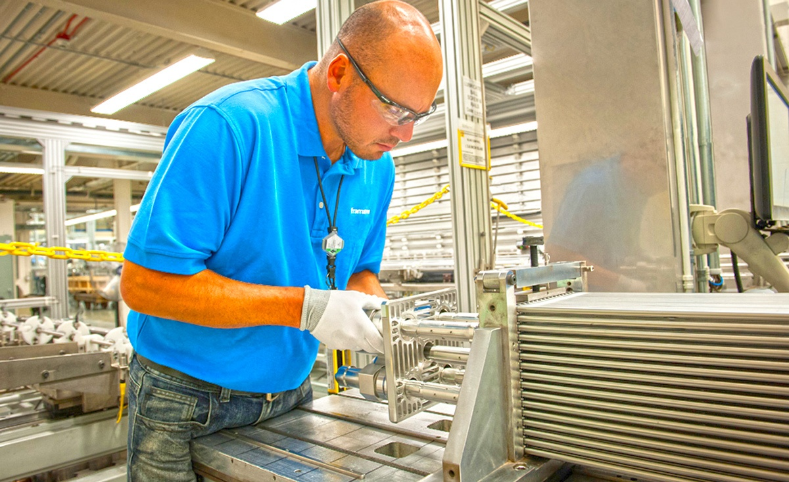

شرکت روسی TVEL و شرکت فرانسوی Framatome درخواستی را برای ایجاد یک شرکت مشترک برای تولید سوخت نیروگاه‌های هسته‌ای به دفتر FCO آلمان ارسال کردند.

جزئیاتی از این درخواست ارائه نشده است.

شرکت سوخت TVEL شامل مجموعه‌ای از شرکت‌ها است که در زمینه تولید سوخت هسته‌ای فعالیت می‌کنند. شرکت TVEL سوخت هسته‌ای ۷۳ راکتور را در 13 کشور تأمین می‌کند.

شرکت Framatome سوخت راکتورهای هسته‌ای PWR و BWR را تولید می‌کند. این شرکت یک پنجم بازار جهانی سوخت هسته‌ای را به خود اختصاص داده است.

این دو شرکت به همراه تعدادی دیگر از شرکت‌های اصلی بازار جهانی سوخت هسته‌ای، در سال‌های اخیر به طور فعال در حال تلاش برای ساخت سوخت هسته‌ای به اصطلاح "Accident tolerant fuel" بوده‌اند، تا از بروز حوادثی مانند فوکوشیما جلوگیری کنند.

<https://www.atomic-energy.ru/news/2021/02/25/111887>

**\* سهم انرژی هسته‌ای در زمینه تولید برق در فنلاند در سال 2020 بیش از 34 درصد بوده است. (وب‌سایت انرژی اتمی روسیه 2021/02/24)**

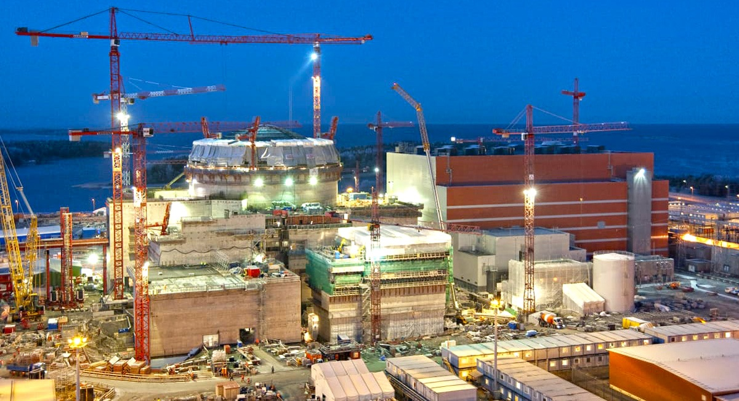

سهم انرژی هسته‌ای از کل تولید برق فنلاند در سال 2020 حدود 34٪ ​​بوده است. این خبر در گزارش سالانه شرکت TVO بیان شده است.

نیروگاه هسته‌ای Olkiluoto که توسط TVO اداره می‌شود، در سال 2020 حدود ۱۴۵۹۰ مگاوات ساعت برق تولید کرده است. این تقریباً یک ششم کل مصرف و 22 درصد کل تولید در کشور فنلاند است.

<https://www.atomic-energy.ru/news/2021/02/24/111869>

**\* اثر محدودکننده طول عمر موج بیدار در آزمایش AWAKE کشف شد. (وب‌سایت انرژی اتمی روسیه 2020/02/24)**

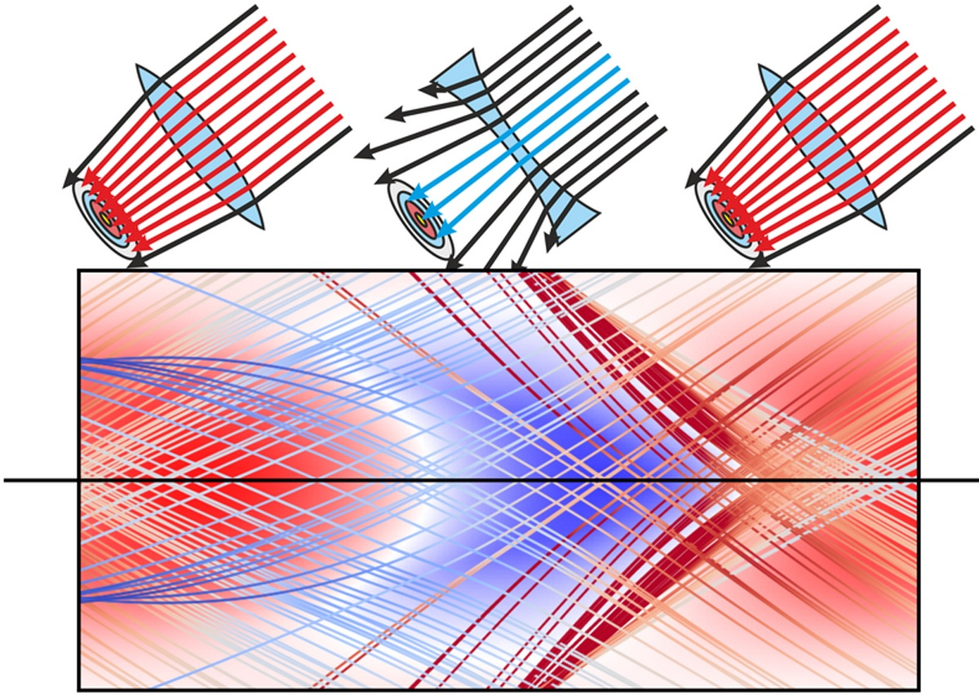

متخصصان موسسه فیزیک هسته‌ای بودکرا (Будкера) به همراه دانشمندان پروژه AWAKE (Advanced proton-driven plasma WaKefield Acceleration Experiment) و مرکز تحقیقات هسته‌ای اروپا (CERN)، اثر تخریب‌کننده طول عمر موج بیدار پلاسما را کشف کردند. این اثر طول موج پلاسما را محدود می‌کند و در انتخاب شرایط مطلوب برای شتاب ذرات در آن تأثیر می‌گذارد. نتایج این تحقیقات در ژورنال Plasma Physics and Controlled Fusion منتشر شده است. پدیده مورد مطالعه هم برای توضیح نتایج تجربی و هم برای شبیه‌سازی عددی شتاب دهنده‌های پلاسما در آینده مهم است.

<https://www.atomic-energy.ru/news/2021/02/24/111846>

**\* شرکت اتماش شروع به بهره‌برداری از یک اسکنر سه بعدی جدید کرد، که می‌تواند مدل تجهیزات بزرگ را ایجاد کند. (وب‌سایت رسمی روس‌اتم 2021/02/25)**

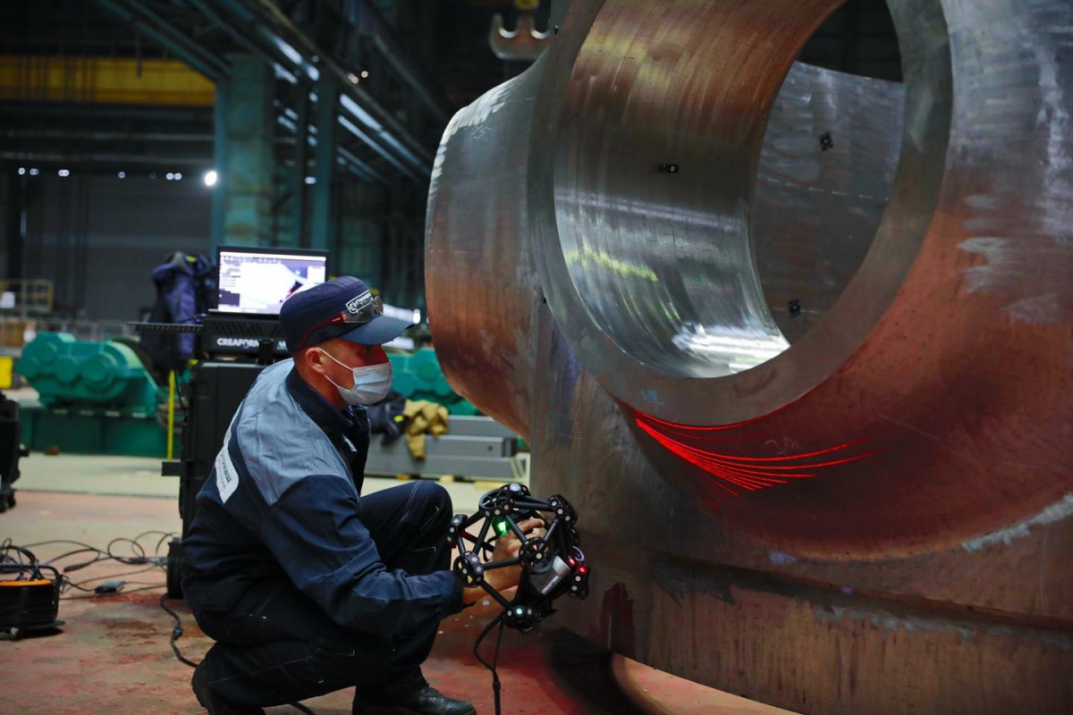

این دستگاه با استفاده از مختصات نقاط مختلف، یک مدل سه بعدی برای اندازه‌گیری دیجیتالی سطح تجهیزات بزرگ ایجاد می‌کند. در طی فرآیند اسکن، ابری از میلیون‌ها نقطه تشکیل می‌شود که با استفاده از نرم افزار، ابعاد هندسی اندازه‌گیری شده تجهیزات را در زمان واقعی منعکس و نمایش می‌دهد.

برآورد دقیق مقدار پارامترهای تجهیزات، یکی از عملیات کلیدی در مراحل کنترل ورودی و میانی است که به کمک آن کیفیت و ایمنی در ساخت تجهیزات هسته‌ای تضمین می‌شود. پیش از این، ابعاد تجهیزات با استفاده از دستگاه‌های اندازه‌گیری دوار و سنتی انجام می‌گرفت. به لطف سیستم اندازه‌گیری جدید، سرعت دریافت پارامترهای دقیق، ۵ برابر بیشتر می‌شود.

سیستم اندازه‌گیری جدید متشکل از یک اسکنر لیزری و دو دوربین برای ایجاد ابرهای نقطه‌ای و همچنین یک ردیاب نوری است که موقعیت اسکنر را در فضا تعیین می‌کند.

<https://www.rosatom.ru/journalist/arkhiv-novostey/na-atommashe-nachali-ekspluatirovat-novyy-3d-skaner-kotoryy-sozdaet-modeli-krupnykh-izdeliy/>

**\* تحقیقات جدید LucidCatalyst، تولید هیدروژن از گرمای نیروگاه‌های هسته‌ای ماژولار کوچک را به عنوان کلید کربن‌زدایی جهانی معرفی می‌کند. (وب‌سایت انرژی اتمی روسیه 2021/02/24)**

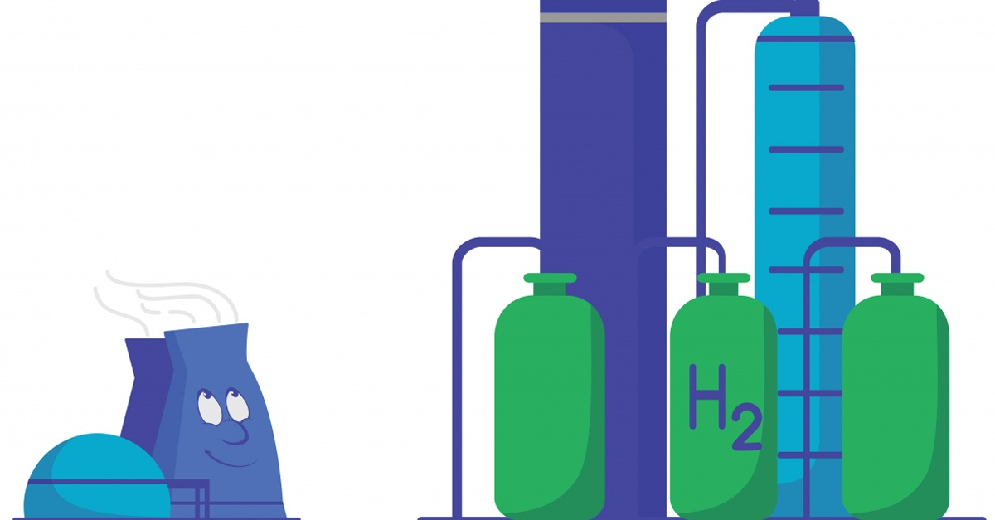

بر اساس گزارش جدید LucidCatalyst، در صورت تولید هیدروژن پاک و کم هزینه برای جایگزینی نفت و گاز در حمل‌و‌نقل هوایی و دیگر بخش‌های صنایع، جهان هنوز می‌تواند هدف توافقنامه پاریس برای کاهش دمای ۲-۱.۵درجه سانتیگراد را تحقق بخشد.

با این وجود، میزان هیدروژن مورد نیاز به مراتب بیشتر از آن است که فقط با انرژی‌های تجدید‌پذیر تولید شود. به همین دلیل، نسل جدیدی از راکتورهای ماژولار پیشرفته ملزم به تولید سوخت خنثی از نظر آب و هوا (climate-neutral fuel) برای جایگزینی با 100 میلیون بشکه نفتی است که در حال حاضر در سراسر جهان روزانه مصرف می‌شود.

این راکتورهای جدید باید بسیار متفاوت از نیروگاه‌های بزرگ هسته‌ای کنونی باشند. این گزارش بیان می‌کند که چگونه رویکردهای جدید ساخت کارخانه‌های کشتی‌سازی می‌توانند هیدروژن پاک فراوان را با قیمتی تولید کنند که در طی 10 سال بتواند از سوخت‌های فسیلی پیشی بگیرند.

این گزارش نشان می‌دهد که در دهه‌های آینده، هزینه کلی مورد نیاز این روش کمتر از سرمایه‌گذاری لازم برای حفظ روند سوخت‌های فسیلی خواهد بود. انتقال انرژی پاک از نفت به سوخت‌های هیدروژنی می‌تواند با 17 تریلیون دلار سرمایه گذاری جهانی انجام شود که این هزینه برای بیش از 30 سال از سال 2020 تا 2050 در نظر گرفته شده است.

این میزان به میزان قابل توجهی کمتر از 25 تریلیون دلار سرمایه گذاری است که صنعت نفت و گاز انتظار دارد برای حفظ روند سوخت‌های فسیلی در دهه‌های آینده هزینه کند و به طور چشمگیری کمتر از سرمایه‌گذاری 70 تریلیون دلاری است که برای یک استراتژی بر اساس انرژي باد و خورشیدی می‌تواند هزینه شود.

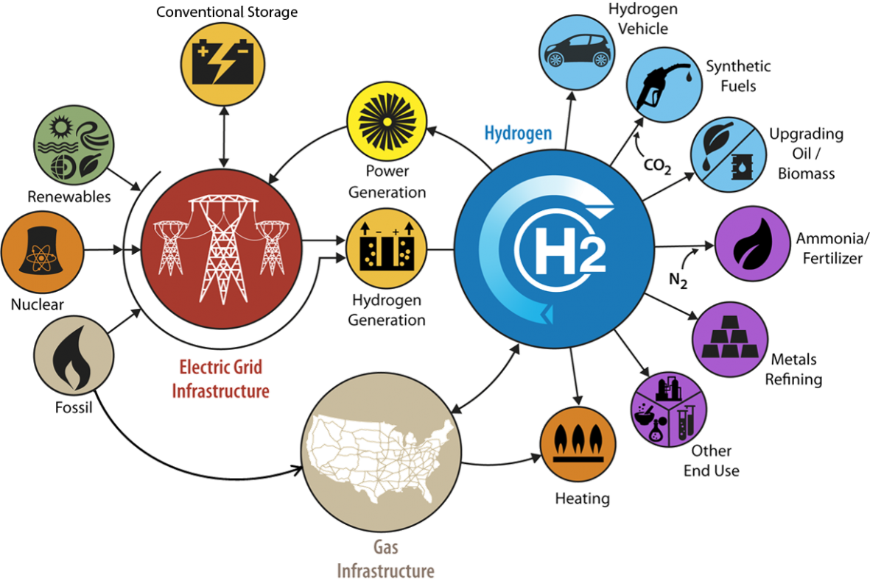

زیرساخت انرژی مبتنی بر فناوری‌های هیدروژن

این گزارش با عنوان "اMissing Link to a Livable Climate: How Hydrogen-Enabled Synthetic Fuels Can Help Deliver the Paris Goals"، توسط شرکت تحقیق و مشاوره انرژی LucidCatalyst نوشته شده است.

نتایج مدل‌سازی جدید که در این گزارش مشخص شده است، نشان می‌دهد که هیدروژن باید تا سال 2030 به قیمت هدف 0.9 دلار به ازای هر کیلوگرم تولید شود تا جایگزینی سوخت فسیلی در مقیاس گسترده را فراهم کند. پیش‌بینی‌های قبلی نشان می‌دهد که نباید انتظار قیمت 0.73 تا 1.64 دلار را برای هیدروژن تجدیدپذیر پیش از سال 2050 داشت.

در عوض، بر اساس این گزارش، امکانات جدید تولید هیدروژن با استفاده از راکتورهای ماژولار پیشرفته می‌توانند در مقیاس جهانی با قیمت 1.1 دلار در هر کیلوگرم تولید شوند، و البته با کاهش بیشتر هزینه به قیمت هدف 0.90 دلار در هر کیلوگرم تا سال 2030.

اکثر سیاست‌های کنونی اقلیمی، بخش‌های به اصطلاح "سخت کربن‌زدایی" (difficult-to-decarbonize sectors) مانند حمل و نقل هوایی، کشتیرانی، صنعت سیمان و دیگر صنایع را نادیده می‌گیرند و تقریباً کاملاً بر برق متمرکز هستند. با این حال، تولید مقیاس وسیع هیدروژن ارزان می‌تواند به عنوان یک حامل انرژی پاک و به عنوان ماده اولیه سوخت‌های ترکیبی مانند آمونیاک عمل کند. به این ترتیب می‌توان با استفاده از فناوری‌های شناخته شده و اثبات شده، بحث کربن‌زدایی را در صنعت هواپیمایی، حمل و نقل، سیمان و دیگر صنایع تحقق بخشید.

اگر بخش‌های "سخت کربن‌زدایی" همچنان نادیده گرفته شوند، جهان با افزایش تأثیرات شدید آب و هوایی روبرو می‌شود. به عنوان مثال ، اگر هدف 2 درجه سانتیگراد را از دست بدهیم، نیمی از جمعیت جهان در معرض "گرمای مهلک" تابستانی قرار می‌گیرند، کوه‌های یخی گرینلند و جنوب قطب جنوب سقوط می‌کند، خشکسالی‌ها 500٪ افزایش می‌یابند و صحرای Sahara در جنوب اروپا شروع به گسترش می‌کند.

این گزارش همچنین مستقیماً به چالش‌های فضای فیزیکی ناشی از حالت‌های مختلف تولید هیدروژن می‌پردازد. به عنوان مثال، مساحت مورد نیاز برای تولید هیدروژن توسط انرژی خورشیدی برای جایگزینی مصرف نفت فعلی انگلیس تقریباً به اندازه کشور ولز است. راکتورهای پیشرفته جدید کمتر از یک صدم این فضا را اشغال می‌کنند.

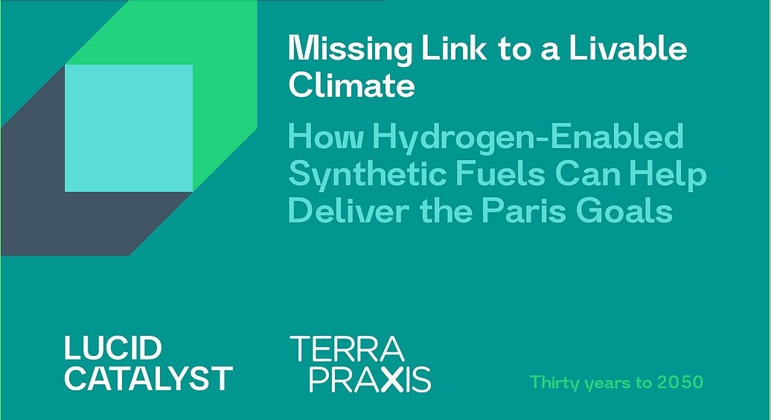

شایان ذکر است نسخه pdf این گزارش (پیوست-2)، جهت بهره‌برداری لازم به بولتن خبری حاضر الصاق شده است.

<https://www.atomic-energy.ru/news/2021/02/24/111876>